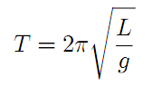
Scopo dell'esperienza: determinare la costante di gravità utilizzando un pendolo e confrontarla con il valore nominale g_{o}=9.81 N/kg

Il periodo di oscillazione del pendolo è funzione della sua lunghezza L e dell'accelerazione di gravità g:

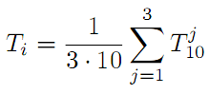
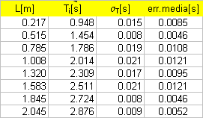
Abbiamo utilizzato un pendolo di massa M appesa ad un filo di lunghezza L variabile. Abbiamo misurato il periodo di oscillazione del pendolo T_{i} per diverse lunghezze L_{i}. Per migliorare la precisione, per ogni L_{i} abbiamo misurato il tempo necessario per 10 oscillazioni (T₁₀) e abbiamo ripetuto la misura 3 volte. I dati sono riportati nel file ASCII Es.05.pendolo.dat. Utilizzando un foglio elettronico abbiamo calcolato il periodo del pendolo, per ciascuna lunghezza, come media delle misure ripetute. L’errore sulla media è calcolato prima calcolando la deviazione standard per i tre periodi misurati per ogni frequenza, quindi diviso per (3^{1/2}) (tre misure indipendenti)

I risultati sono riportati in tabella.

In figura 1 mostriamo i periodi di oscillazione misurati in funzione della lunghezza del filo. Come atteso non hanno un andamento lineare. In figura 2 mostriamo i dati linearizzati: T² = mL insieme con la retta di regressione e il termine R². I dati seguono molto bene l'andamento lineare previsto. La retta di regressione è calcolata imponendo l'intercetta nulla.
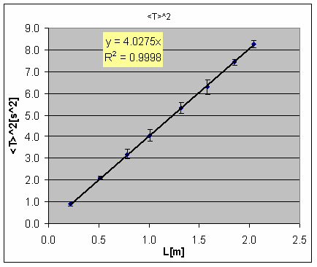
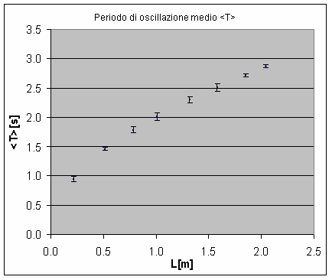
Fig. 1: periodo del pendolo misurato in funzione della lunghezza
Fig. 2: dati linearizzati: T² = m L

Il coefficiente angolare della retta di regressione è m = 4.028+/- 0.010 s²/m . Essendo m=(2π)²/g calcoliamo g = (2 π)²/m = 9.80+/- 0.02 N/kg. Il valore trovato è in ottimo accordo con il valore nominale g_{o}=9.81 N/kg.

